|  |  |  |  |  |
| --- | --- | --- | --- | --- |
| **Carrera** | **Clave de la Asignatura** | **Nombre de la Asignatura** | **Curso** | **Duración:** |
| Ingeniería en Computación | 36284 | Sistemas de Control | 2021-2 | 4 Horas |
| **Práctica #2:** Transformada de Laplace | | | | |

**Objetivo:**

El alumno calculará la Transformada de Laplace utilizando las instrucciones de ***syms***, ***laplace, pretty, simplify, heaviside, fplot, etc.*** de Matlab y comprobará propiedades de la transformada de Laplace

**Introducción:**

Por su versatilidad y su uso extendido el paquete de software MATLAB se presenta como una herramienta potente para la resolución de problemas de ingeniería de control. En esta práctica se va a presentar diferentes tipos de órdenes y funciones de las que dispone MATLAB y que van a ser utilizadas frecuentemente en las diferentes metodologías y técnicas que se usan para abordar el control de sistemas físicos, así como para simular el comportamiento de éstos.

La transformada de Laplace, la transformada de Fourier y la transformada z son tres técnicas de transformación que proporcionan una conversión de variables. Todas ellas convierten modelos de ecuaciones diferenciales lineales a modelos algebraicos. La transforma de Laplace se usa para obtener una función de transferencia, que modeliza el comportamiento de un sistema continuo, mientras que la transformada z modeliza el comportamiento de sistemas discretos.

Es una herramienta [matemática](https://www.ecured.cu/Matem%C3%A1tica) de gran alcance formulada para solucionar una variedad amplia de problemas del inicial-valor. La estrategia es transformar las ecuaciones diferenciales difíciles en los problemas simples del álgebra donde las soluciones pueden ser obtenidas fácilmente.

*La transformada de Laplace de una función ƒ(t) definida para todos los números positivos t ≥ 0,*

La Transformada de Laplace es una técnica Matemática que forma parte de ciertas transformadas integrales como la transformada de Fourier, la transformada de Hilbert, y la transformada de Mellin entre otras. Estas transformadas están definidas por medio de una integral impropia y cambian una función en una variable de entrada en otra función en otra variable. La transformada de Laplace puede ser usada para resolver Ecuaciones Diferenciales Lineales y Ecuaciones Integrales. Aunque se pueden resolver algún tipo de ED con coeficientes variables, en general se aplica a problemas con coeficientes constantes. Un requisito adicional es el conocimiento de las condiciones iniciales a la misma ED. Su mayor ventaja sale a relucir cuando la función en la variable independiente que aparece en la ED es una función seccionada.

**Material:**

* Lápiz y papel (para realizar cálculos)
* Equipo de cómputo con software Matlab

**Desarrollo de la Práctica:**

1. ¿Qué comando se usa en Matlab para calcular la transformada de Laplace de una función expresada en el tiempo? >>Laplace(f)

2. Calcule las transformadas de Laplace de las siguientes funciones usando el comando de la pregunta anterior:

**Tabla 1. Ejercicios para transformada de Laplace**

|  |  |  |
| --- | --- | --- |
| Función | Código en Matlab | Resultado en Matlab |
| $$f\left(t\right)=1$$ | **>> laplace(heaviside(t))** | **1/s** |
| $$f\left(t\right)=5$$ | **>>laplace(heaviside(5*t))** | **1/s** |
| $$f\left(t\right)=t$$ | **>> syms t**  **>> laplace(t)** | **1/s^2** |
| $$f\left(t\right)=e^{-5t}$$ | **>> laplace(exp(5*t))** | **1/(s - 5)** |
| $$f\left(t\right)=sin(4t)$$ | **>> laplace(sin(4*t))** | **4/(s^2 + 16)** |
| $$f\left(t\right)=sinh⁡(4t)$$ | **>> laplace(sin(4*t))** | **4/(s^2 - 16)** |
| $$f\left(t\right)={5*t*e}^{-2*t}+sin⁡(4t+60°)$$ | **>> laplace((5*t*exp(-2*t))+sin(4*t+deg2rad(60)))** | **5/(s + 2)^2 + ((3^(1/2)*s)/2 + 2)/(s^2 + 16)** |
| $$f\left(t\right)=e^{-3*t}sin⁡(2t)$$ | **>> laplace(exp(-3*t)*sin(2*t))** | **2/((s + 3)^2 + 4)** |
| $$f\left(t\right)=e^{-3*t}cos⁡(5t)$$ | **>> laplace(exp(-3*t) * cos(5*t))** | **(s + 3)/((s + 3)^2 + 25)** |
| $$f\left(t\right)=5{+t}^{2}*\cos\left(3t+45°\right)$$ | **>> laplace (5+t*t*cos(3*t+deg2rad(45)))** | **(2^(1/2)*(6/(s^2 + 9)^2 - (24*s^2)/(s^2 + 9)^3))/2 - (2^(1/2)*((6*s)/(s^2 + 9)^2 - (8*s^3)/(s^2 + 9)^3))/2 + 5/s** |

Matlab utiliza comando para mejorar la apariencia de las expresiones y/o los resultados desplegados:

* **pretty(F)**
* **simplify(F)**
* **expand(F)**
* **factor(F)**
* **collect(F,s)**

**3**. Investigar y escribir con la ayuda de Matlab como se usan las funciones anteriores, colocar sintaxis, descripción (en *español*), ejemplo y resultado del ejemplo.

***Por ejemplo:***

***collect(F,s)***

Este comando lo que hace es ordenar una expresión algebraica en función al grado del polinomio, es decir, comienza con el término libre, luego con los que tienen exponente menor, luego los que son elevados al cuadrado y así sucesivamente.

**Sintaxis**: Collect(s)

Collect(s,v)

**Código**:

close all

clear all

clc

syms x y

a=collect((x+y)*(x^2+6*y),y)

**Resultado**:

a = 6*y^2 + (x^2 + 6*x)*y + x^3

4. Calcule la transformada de Laplace de las siguientes expresiones, use además los comandos simplify y pretty para hacer más fácil la

lectura del resultado.

4. Calcule la transformada de Laplace de las siguientes expresiones, use además los comandos simplify y pretty para hacer más fácil la

lectura del resultado.

***simplify(expr,Name,Value)***

Este comando ejecuta una simplificación algebraica de expr, si es un vector o matrix, simplifica cada elemento. Utiliza las opciones adiconales si son especificadas.

**Sintaxis**: S = simplify(expr)

S **=** simplify(expr,Name, Value)

**Código**:

close all

clear all

clc

syms x y

x =x^2+2*x^2-3*x^2*6+6*x*6*x

simplify(x)

**Resultado**: ans =

21*x^2

***pretty(X)***

Este comando imprime X en un formato de texto que se parece a matemáticas escritas

**Sintaxis**: Pretty(x)

**Código**:

close all

clear all

clc

syms x y

x = 6*y^2/2 + (x^2 + 6*x)/y + x^3

pretty(x)

**Resultado**: 2

x + 6 x 3 2

-------- + x + 3 y

y

***expand(S,Name,Value)***

Este comando expande expresiones y simplifica las entradas de las funciones con el uso de identidades

**Sintaxis**: expand(S)

expand(S,Name,Value)

**Código**:

close all

clear all

clc

syms x

p =(x - 2)*(x - 4);

expand(p)

**Resultado**: ans =

x^2 - 6*x + 8

***factor(X)***

Este comando regresa todos los factores o arrays irreducibles de x en un vector F.

**Sintaxis**: F = factor(x)

F = factor(x,vars)

F = factor(___,Name,Value)

**Código**:

close all

clear all

clc

F = factor(987654321)

**Resultado**: F =

3 3 17 17 379721

4. Calcule la ***transformada de Laplace*** en Matlab de las siguientes expresiones, use además los comandos ***simplify*** y ***pretty*** para hacer más fácil la lectura del resultado.

*(Anexe capturas de pantalla del código usado, capturas del resultado arrojado, incluya las imágenes de cálculos a mano en la cual ha encontrado la solución IMÁGENES DE TU CUADERNO), puedes apoyarte de las tablas de Transformada de Laplace.*

  
>> laplace(1.5-exp(-t)*sin(5*t)+5*exp(-t)*cos(5*t)) = (13*s^2 + 6*s + 78)/(2*s*(s^2 + 2*s + 26))

>> laplace(sin(t-2)+cos(t-2)) = (cos(2) + sin(2) + s*cos(2) - s*sin(2))/(s^2 + 1)

$$f\left(t\right)=t{*e}^{5t}+4*sinh⁡(6t)$$

>> laplace(t*exp(5*t)+4*sinh(6*t)) = 1/(s - 5)^2 + 24/(s^2 - 36)

5. El comando ***heaviside()*** en Matlab evalúa un escalón Unitario (de amplitud 1), el cual tiene los siguientes valores: 0 para t<0, 1/2 para t=0, and 1 para t> 0. La instrucción ***ezplot()*** se utiliza para graficar funciones en un rango específico, a diferencia de ***plot()*** la cual grafica pares de vectores. Utilice la siguiente instrucción y verifique el funcionamiento de ***heavisede*** y ***fplot***

syms t %declaramos una variable simbólica

ezplot(heaviside(t),[-2, 10])

%graficamos el escalón unitario en un intervalo de tiempo de -2 a 2

Anexe el resultado generado de las instrucciones anteriores

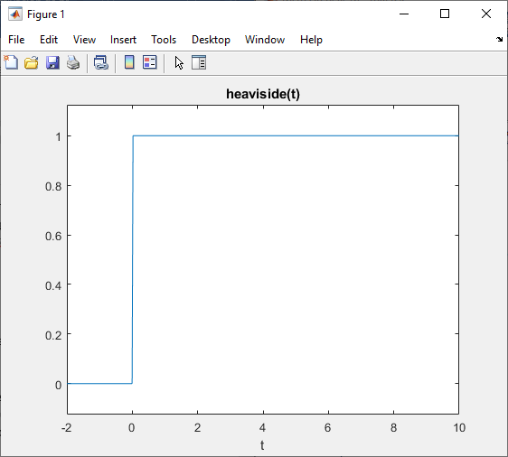

6. Utilice la instrucción anterior de escalón unitario para generar las siguientes figuras, y grafique en Matlab, Obtenga su transformada de Laplace de manera manual y programando las instrucciones. Anexe capturas de pantalla de las gráficas, captura del programa con instrucciones en Matlab y los cálculos de cuaderno. Asegúrese de modificar las propiedades de la gráfica para obtener una línea más gruesa y variar los colores de ésta, así como de poner la cuadricula en el fondo.

**a)Defina por tiempos el valor de la funcion:**

**0 cuando t<0**

**t cuando 0<t<4**

**4 cuando t>t**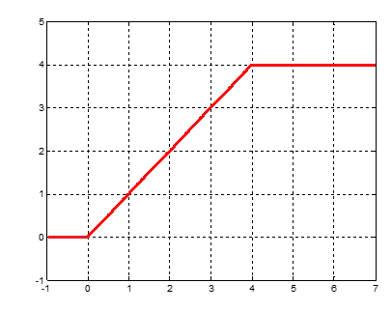

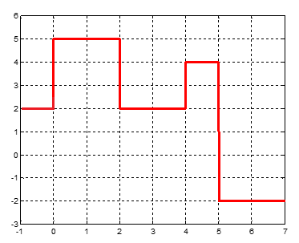**b)Defina por tiempos el valor de la funcion:**

**>>p = ezplot(2+3*heaviside(t)-3*heaviside(t-2)+2*heaviside(t-4)-3*heaviside(t-4.99)-3*heaviside(t-5.01),[-1,+7])**

**grid on**

**p.Color = 'red';**

**p.LineWidth = 1;**

**c)Defina por tiempos el valor de la funcion:**

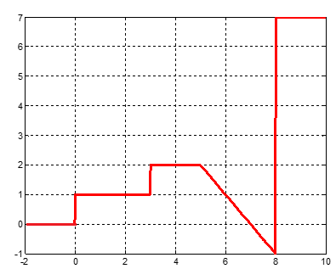

7. ¿Qué comando se usa en Matlab para resolver una ecuación diferencial?

Dsolve_______________________________________________________________________________

8. ¿Qué comando se usa en Matlab para resolver una derivada?

Diffy________________________________________________________________________________

9. Resuelva las siguientes ecuaciones diferenciales utilizando Matlab y también aplicando la transformada de Laplace en tu cuaderno (anexa los cálculos a mano) e instrucciones (programa) y resultados arrojados:

a)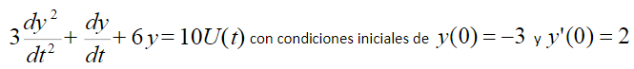

b) $y^{''}+2y^{'}+y=4\cos\left(2t\right) con condiciones iniciales de y\left(0\right)=0, y^{'}\left(0\right)=2$

**Conclusiones:**